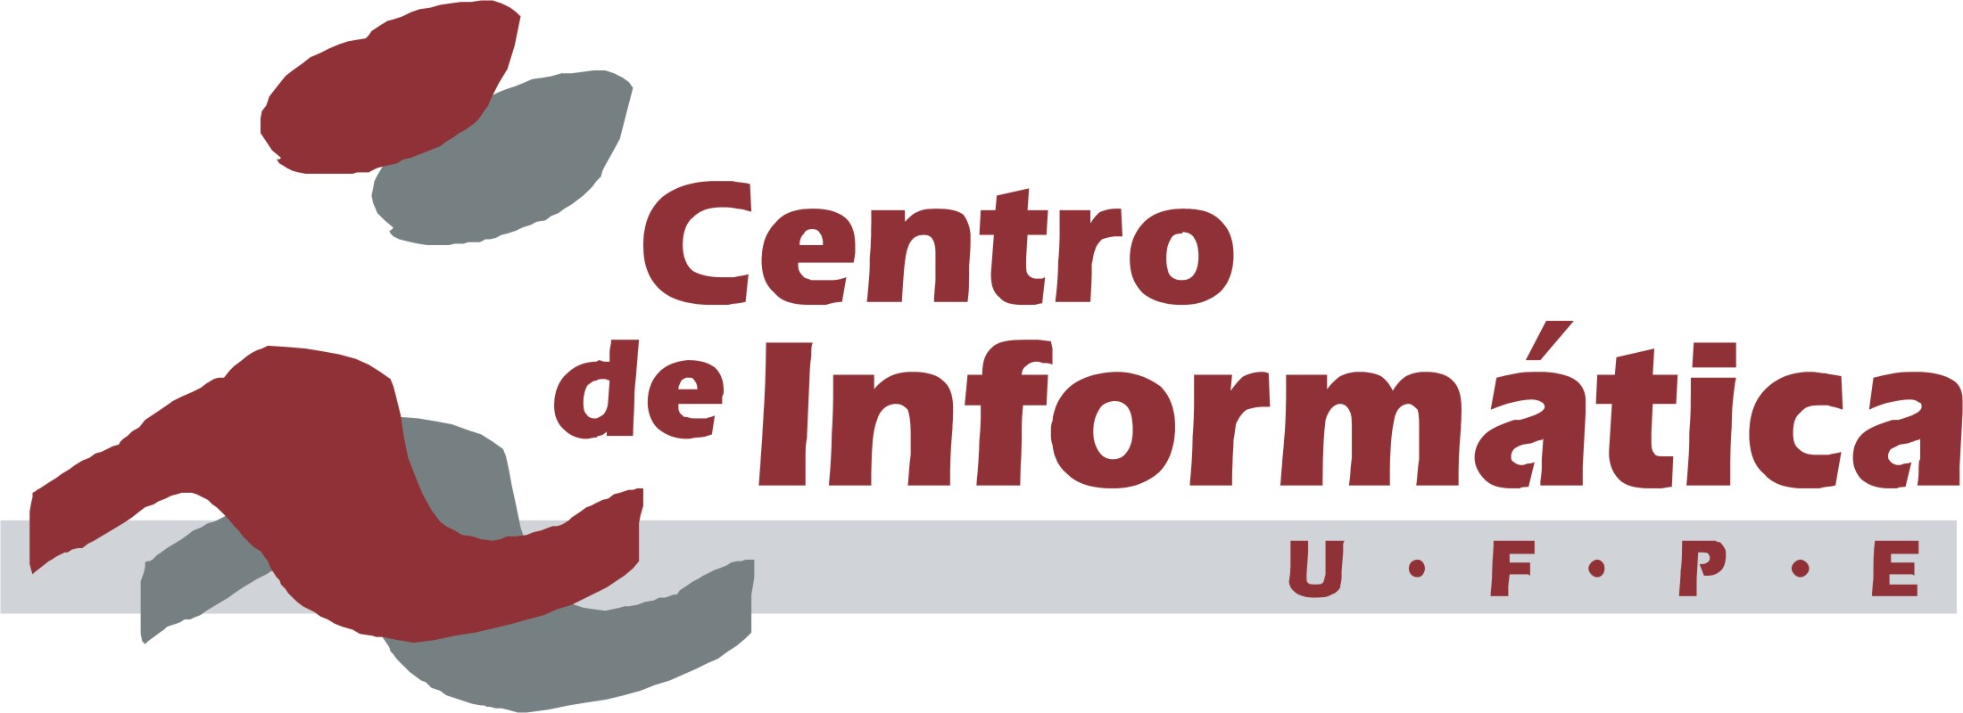

PDDL: Turismo Multimodal

Relatório

### Inteligência Artificial

Prof. Sergio Queiroz

### Alunos

Diego Marcolino ([dms5@cin.ufpe.br](mailto:dms5@cin.ufpe.br))

Israel Costa ([icc@cin.ufpe.br](mailto:icc@cin.ufpe.br))

Matheus Lins ([msl@cin.ufpe.br](mailto:msl@cin.ufpe.br))

Outubro, 2017